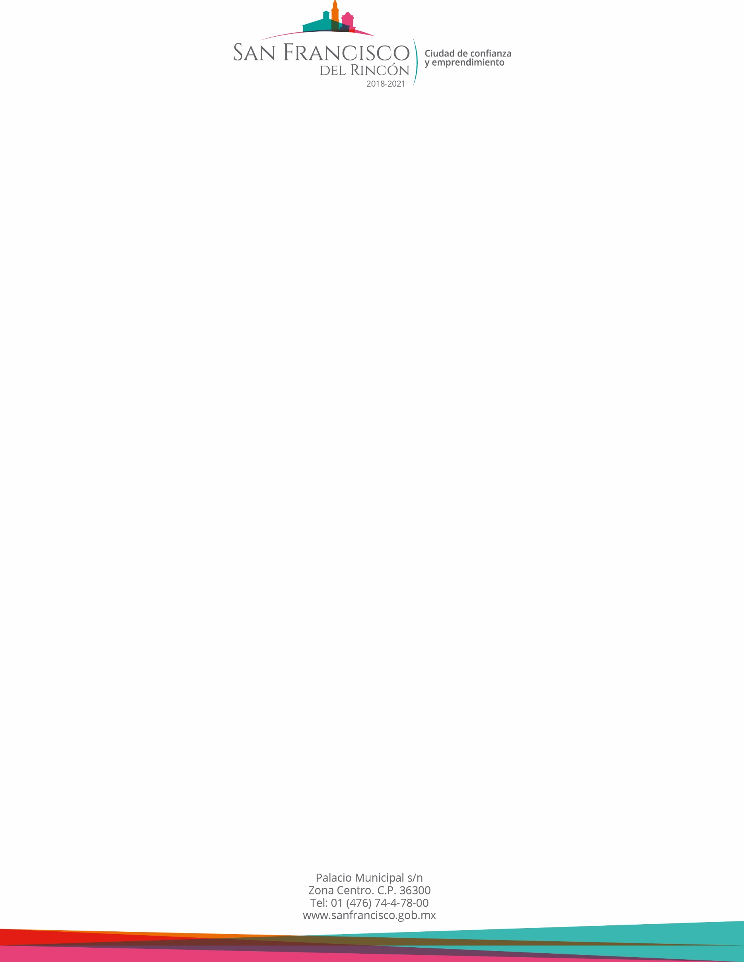

**AVISO DE PRIVACIDAD SIMPLIFICADO.**

Con fundamento que se encuentran estipulados en los artículos 3 fracción I, 34, 35, 36, 37, 39, 40, 42, así como los relativos del Título Tercero, en su Capítulo Primero de la Ley de Protección de Datos Personales en Posesión de Sujetos Obligados para el Estado de Guanajuato, publicada en el Periódico Oficial del Gobierno del Estado de Guanajuato el 14 de julio de 2017, se hace de su conocimiento lo siguiente:

1. **Denominación del responsable:** **Adquisiciones**, Dependencia especializada e imparcial de orden pública, constituida por una comunidad de personas y dependiente del Municipio San Francisco del Rincón, Guanajuato.
2. **La finalidad del tratamiento de sus datos personales es:** integrar un registro, para efectos de conformar un Padrón de proveedores, registro ordenado y sistematizado de las personas físicas y morales con capacidad para contratar que deseen enajenar, arrendar bienes o prestar servicios relacionados con bienes muebles e inmuebles a la administración pública municipal.
3. **De las Transferencias:** Se hace de su conocimiento que sus datos personales podrán ser transmitidos a otros sujetos obligados siempre y cuando los datos se utilicen para el ejercicio de facultades propias de los mismos, además de otras transmisiones previstas en la Ley de protección de datos personales en posesión de sujetos obligados para el estado de Guanajuato.
4. **Mecanismos y medios disponibles para que el Titular de los datos personales pueda manifestar su negativa para el tratamiento de sus datos personales**. La protección de sus datos personales es un derecho vinculado a la protección de su privacidad. Ofrece los medios para controlar el uso ajeno y destino de su información personal, con el propósito de impedir su tráfico ilícito y la potencial vulneración de su dignidad. Tiene a su disposición ejercer sus derechos ARCO (Acceso, Rectificación, Cancelación y Oposición).
5. **El sitio donde se podrá consultar el aviso de privacidad integral.** El aviso de privacidad podrá ser consultado en la página institucional en internet [www.sanfrancisco.gob.mx](http://www.sanfrancisco.gob.mx)

